Project Web - BESS

Requirementsdocument

# A_logo_RGB_1500x1500.jpg

### Edward Vereertbrugghen Sander Peeters Bram De Baerdemaeker Steven Serrien

# Korte beschrijving van het project

## Voorstelling bedrijf

De Stad Antwerpen is het collectief punt dat instaat voor het welzijn van de Antwerpenaar.  
Hiernaast probeert het ook te voldoen aan de voorstellen/eisen van de bewoners.  
Hun takenpakket bestaat onder meer uit het onderhouden van verschillende recreatiegebouwen (zoals sporthallen, bibliotheken, …), maar ook om een evolutie te creëren met betrekking op de infrastructuur van de stad. Ze zijn continu op zoek naar manieren om de samenleving binnen de stad meer te betrekken bij projecten.

## Voorstelling project

De Stad Antwerpen wil een online platform creëren om de de inspraak rond bepaalde projecten te verzamelen. Het is niet de bedoeling dat bewoners ook zelf voorstellen gaan plaatsen, maar dat zij enkel hun mening uiten op projecten die gestart zijn door de stad.  
De Stad wil zowel een ‘app’ als een website, waarbij de ‘app’ (door een leuke toepassing) eigenlijk geïnteresseerde gebruikers doorsluist naar de website die dan als het totale platform fungeert. De ‘app’ is zeer simpel waarbij gebruikers zonder login in 1-2-3 hun mening kunnen geven over bepaalde projecten.

**Administrator:** Een administrator moet in eerste plaats projecten kunnen aanmaken, al dan niet via een flexibel projectsjabloon. Dit sjabloon moet kunnen uitgerust worden met foto’s, kaart, video’s en andere. Indien de administrator geïnteresseerd is in het sjabloon van een bestaand project moet hij deze probleemloos kunnen kopiëren voor het nieuwe project dat hij wil starten. Vanuit alle projecten moet hij de inspraak kunnen verzamelen en verwerken.

Elk project moet na hun startfase kunnen overgaan naar een volgende fase (zoals een tijdlijn) waarna een project niet meer terug kan naar een vorige fase.

**Gebruikers:** Een gebruiker moet kunnen registreren/aanmelden. Indien hij dit kan doen, kan hij vervolgens alle projecten opvragen die momenteel aan de gang zijn. Deze kan hij ook filteren op thema en/of kaart. Elk project heeft een tijdlijn en gedetailleerd stappenplan voor de bezoeker. Ook heeft het project dan een unieke reactiemodule waarbij mensen een vragenformulier invullen dat vervolgens publiekelijk onder dat project wordt vermeld (door die gebruiker). Gebruikers kunnen reageren op andere unieke gebruikers om zo een dialoog te vormen. Niet-geregistreerde gebruikers kunnen alle functies gebruiken behalve het reageren op een project. Niet-geregistreerde gebruikers kunnen ook geen gebruik maken van de functie om op de hoogte te blijven van bepaalde projecten.

**Administrator:** Werknemers van de Stad die de burgers op de hoogte willen houden van bepaalde projecten en die vervolgens ook informatie/feedback van de burgers willen verzamelen.

**Gebruikers:** Bewoners van de stad die geïnteresseerd zijn in projecten van de Stad en die hun inspraak willen geven. Van alle leeftijden.

**Niet-geregisteerde bezoekers:** Bewoners van alle leeftijden die waarschijnlijk in eerste plaats via de ‘app’ doorgesluisd zijn naar het de website. Deze zijn nog niet helemaal overtuigd van het platform, maar kunnen wel op het punt staan om te registreren.

# Use Case Model

## Use Case Diagram

Het Use Case Model geeft een globaal overzicht van de verschillende manieren waarop het systeem gebruikt zal worden. De verschillende Use Cases worden vervolgens in detail

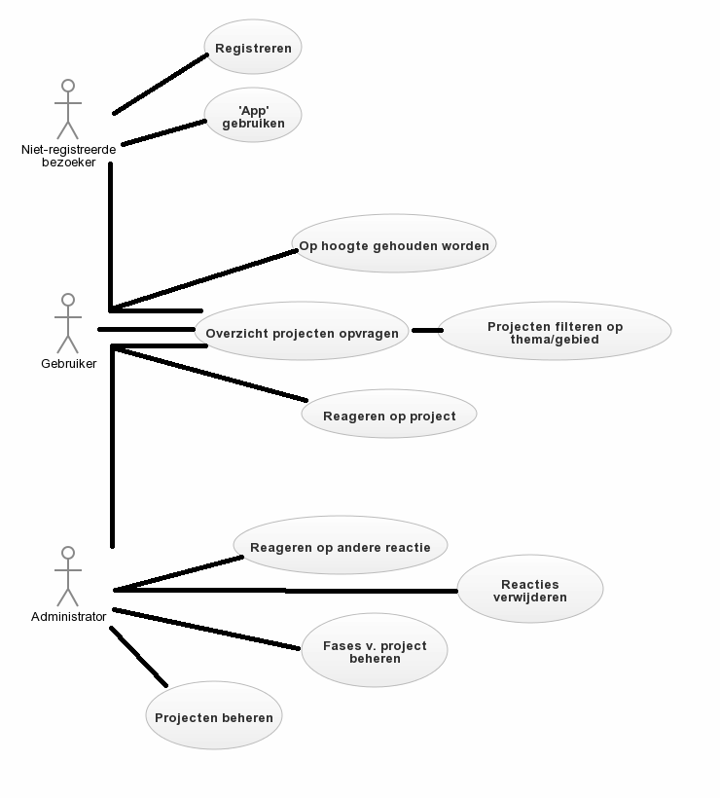beschreven.

## Use Cases

Wat volgt is een uitwerking van de verschillende Use Cases uit het Use Case Model diagram. Ze zijn gegroepeerd per actor.

### Actor - niet-geregistreerde bezoekers

#### Registreren

Mensen die via de ‘app’ toestromen, (interesse opwekken) en vervolgens naar het online platform geleid worden moeten zich kunnen registreren om hun mening te laten horen rond bepaalde projecten. Dit kunnen zij doen via een formulier dat via de website beschikbaar is.  
Registratie omvat volgende gegevens: naam, voornaam, geslacht, geboortedatum, woonplaats, e-mailadres en paswoord.

#### ‘App’ gebruiken

Elke ongeregistreerde persoon moet in de App-store / Google-store deze ‘leuke’ app kunnen downloaden. Hierbij krijgen ze op een manier een leuke eerste indruk i.v.m. het mening geven op een bepaald project. Deze app lijkt visueel op het online platform en vergemakkelijkt het voor mensen om zich dusdanig ook te registreren als gebruiker.

#### Overzicht projecten opvragen

Alle niet-geregistreerde personen kunnen het volledige overzicht van lopende projecten (met bijhorende reacties) opvragen en bekijken. Zij kunnen echter niet zelf reageren.

#### Projecten filteren op thema/gebied

Alle niet-geregistreerde personen kunnen een overzicht van projecten opvragen dat gefilterd is per thema en/of gebied.

### Actor - gebruikers

#### Overzicht projecten opvragen

Alle gebruikers kunnen het volledige overzicht van lopende projecten (met bijhorende reacties) opvragen en bekijken.

#### Projecten filteren op thema/gebied

Alle gebruikers kunnen een overzicht van projecten opvragen dat gefilterd is per thema en/of gebied.

#### Reageren op een project

Een gebruiker kan zijn mening geven op een project aan de hand van een formulier. Ook kan er een mening die publiekelijk te bezichtigen valt achter gelaten worden (een comment). Deze is te zien voor andere gebruikers. Een gebruiker kan dan ook reageren op een andere reactie, om zo een dialoog te vormen tussen gebruikers.

#### Op de hoogte gehouden worden

Elke gebruiker kan er voor kiezen om op de hoogte gehouden te worden voor een bepaald project. Hij kan dan aanduiden met een selectievakje bij het project dat hij dat inderdaad wil. De gebruiker zal vervolgens dan meldingen binnenkrijgen indien het project in een andere fase zit of dat er nog reacties geplaatst zijn a.d.h.v. meldingen (zoals Facebook) of email.

### Actor - administrator

#### Overzicht projecten opvragen

Alle administrators kunnen het volledige overzicht van lopende projecten (met bijhorende reacties) opvragen en bekijken.

#### Projecten filteren op thema/gebied

Alle administrators kunnen een overzicht van projecten opvragen dat gefilterd is per thema en/of gebied.

#### Projecten beheren

Alle administrators kunnen aan de hand van een bestaand sjabloon een project aanmaken.  
Hierin kunnen zij werken met foto’s, kaart, video’s en andere. Indien nodig kunnen zij ook van een bestaand project dat sjabloon overnemen voor hun nieuw project. Naast het aanmaken kunnen zij natuurlijk deze ook aanpassen en verwijderen indien nodig.

#### Fases v.e. project beheren

Alle administrators kunnen van een bepaald project ook de fases aanpassen. Wanneer een bepaald project voorbij een fase is kunnen zij dit vermelden. Na deze verandering is er geen inspraak meer mogelijk is.

#### Reageren op andere reacties

Alle administrators kunnen reageren op inspraak van een bepaalde gebruiker. Zo laten ze zien dat de Stad wel degelijk de meningen apprecieert en leest.

#### Reacties verwijderen

Alle administrators kunnen ongepaste of aanvallende reacties zo nodig manueel verwijderen van het project.

#### Inspraak verzamelen/verwerken

Alle administrators kunnen alle inspraak rond een project in een bepaalde diagram bezichtigen zodat zij deze kunnen doorgeven aan de mensen die met deze informatie werken.

## Niet Functionele Requirements

#### Stijl

Om de link tussen ‘app’, website en andere toepassingen van het Stad conform te houden, houden we ons aan de huisstijl. Hiervoor wordt volgende website geraadpleegd:  
<http://antwerpen.brandingtoday.be/>

#### Naam

Hierover is nog niets besproken met de klant.

#### Platform

De website zal door zeer veel verschillende personen gebruikt worden. Het platform moet er degelijk en hetzelfde uit zien op alle verschillende resoluties. Anderzijds moet de ‘app’ beschikbaar zijn op Apple en Android-toestellen.

#### Taal

De Stad Antwerpen mag uitsluitend de website in het Nederlands publiceren. Alle onderdelen worden dan ook in het Nederlands uitgewerkt.

# Domain Model

Het domain model geeft een overzicht van de belangrijkste concepten.

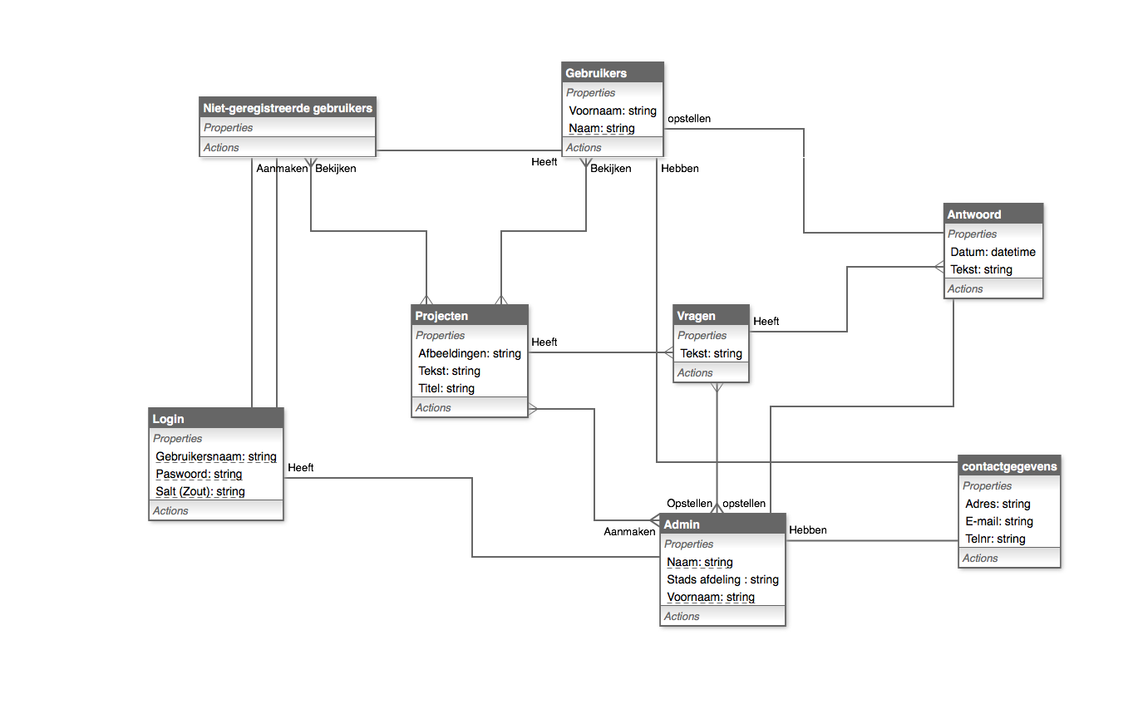

# User Interface Model

Dit gedeelte bevat een overzicht van de belangrijkste User Interfaces (mockups). Een sitemap

en wireframes worden ook uitgewerkt.

